

Mākslas nedēļas
23.03.26.- 10.04.26.

- 23.03.-27.03. krāsainā nedēļa
Katru dienu skolēniem būs jāsaģērbjas attiecīgas dienas krāsās. Vēlams uztaisīt arī klases fotogrāfiju klases hronikai.

- Pirmdiena – sarkana krāsa;
- Otrdiena – dzeltena krāsa;
- Trešdiena – zaļa krāsa;
- Ceturtdiena – zila krāsa;
- Piektdiena – balta krāsa.

- Vizuālās mākslas stundu laikā katram skolēnam vajadzēs radoši izkrāsot “smaidiņu.” Visi skolas smaidiņi tiks apkopoti kopīgā kolāžā.



Dizains un tehnoloģijas

- 2.04.2026. skolā notiks tradicionālais “Kūku konkurss.”

- Pasākums notiks skolas ēdnīcas telpās 0. un 1. stundas laikā.

- Var piedalīties individuāli, grupā vai visa klase kopā.

- Tēma: “Lieldienas.”

- Kūku pilnībā jāveido uz vietas. Drīkst izcept biskvītus mājās. (Skolā neko sildīt, vārīt, cept nebūs iespējams!)

- Līdzi jāņem visi produkti, trauki, piederumi kūkas izgatavošanai, ieskaitot mikseri, nazi, šķīvi kūkas noformēšanai utt.

- Obligāti padomāt par higiēnas normu ievērošanu! Priekšauts, galvassega, dvielis, salvetes.

- Savu dalību pieteikt un visu precizēt var pie skolotājas Ivetas Brokānes.

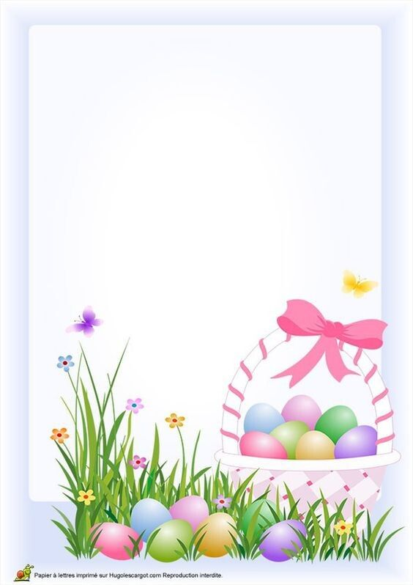
Mūzika

- 31.03.2026. skolas aktu zālē notiks tradicionālais talantu konkurss “Cīruļa sapnis.”
- Papildinformācija pie skolotājas Agitas Galzonas.


Teātra māksla
- 7.04. 2026. skolas aktu zālē notiks Lieldienu pasākums.
- Papildinformācija pie skolotājas Janas Butleres.

